1. **SVM（Support Vector Machine）概述**

（也称：大间距分类器），SVM其实就是一个分类器，得到一条曲线（直线），使得该线于所有的样本间距最大化。

**①类比：**

**Logistic代价函数：**



**SVM代价函数：**



**公式详解：**

1. C（正则化参数）：与类似，C很大相当于很小，反之亦然。

C的取值，会影响到模型的拟合：

2）、：代表着y=1、y=0，如下图所示：

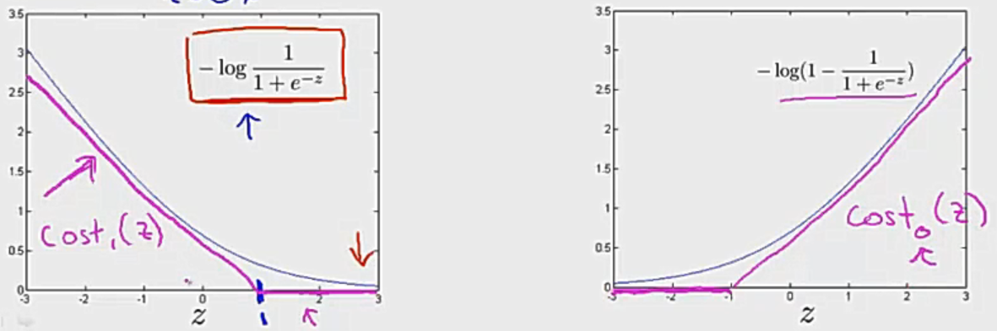

**上图整合之后的图像如下：**

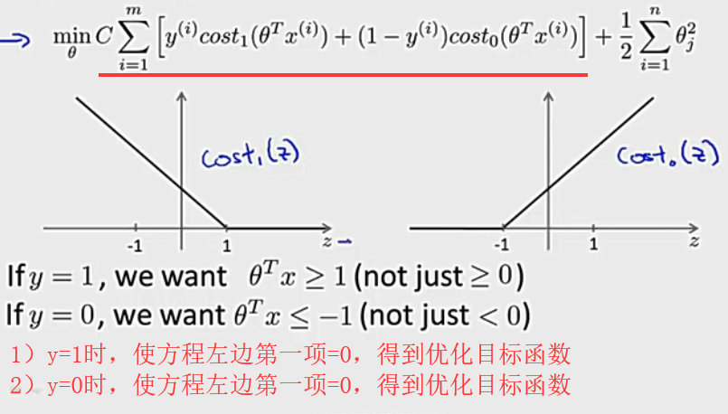

**思路：**通过最小化代价函数，得到参数theta，就可以使用下面SVM的 假设函数来判断分类。

**支持向量机：**支持向量（边界上的点，真正起作用的点——也就是决策边界方程的权重对应的点），这是重要的概念。

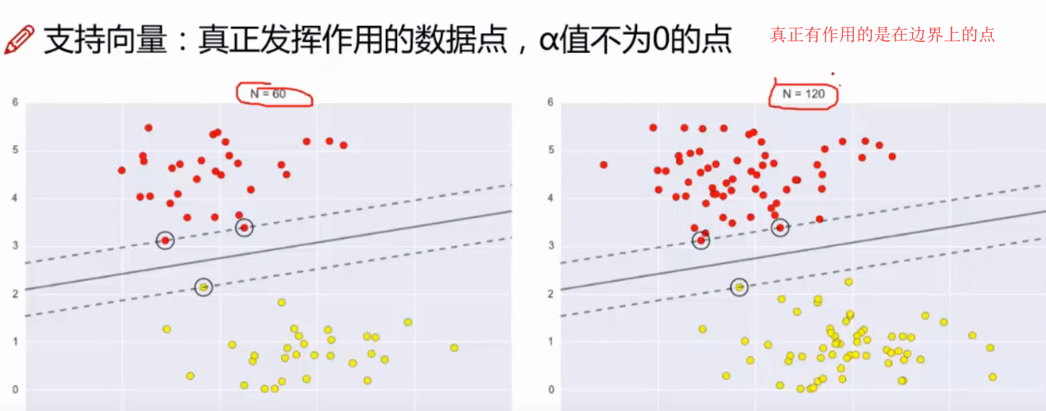

**重要思想：权重控制方式**

1）logistic回归：代价函数；

的作用：调节B项的权重，越大，表明更注重B项的调节（或注重B的优化）。

2）SVM：代价函数；

C的作用：与上述的相同，只不过是控制权重的不同方式罢了。

**②SVM的假设函数：**



1. **SVM优化目标**



**由于，** **，上述的式子可变为如下形式：**



（其中，：为范数，也就是长度）

具体解释：1）：训练数据x（向量）在向量上的投影长度；

2）在约束条件下，为使得参数最小，就需要使尽可能的大 ；

**投影：**详情可参见下图：**（决策边界 ⊥ theta向量）**

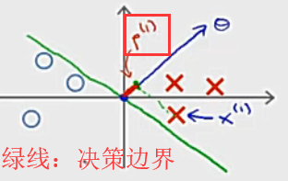

1. **核：Kernels**

（**核函数：**也称相似度函数，**用于表征两个数据之间的相似度，在几何空间中就是两点之间的距离有多近**）**将低维映射到高维**，解决低维空间线性不可分问题——低维空间（线性不可分）->高维空间（超平面），**计算是在低维空间完成**。

**实质**：仅仅只是假设将数据映射到高纬度空间，还是在低维度空间计算。

**①核函数分类：**（：表示标记点）

1. 高斯核**（常见）**：

涉及知识点：1、范数（即：长度）

2、高斯核参数：

1. 多项式核：
2. 线性核**（常见）**：
3. Sigmoid核： ，采用sigmoid核函数，支持向量机实现的就是一种多层神经网络。

（ **PS：**径向基核函数（Radical basis function ，**RBF**），即某种沿径向对称的标量函数，通常**定义**为空间中任一点x到某一中心xc之间的**欧氏距离**的单调函数，记作k(||x-xc||)，其作用往往是局部的，即当x远离xc时函数取值很小。常用的RBF核函数：高斯核）

附：高斯核函数图像

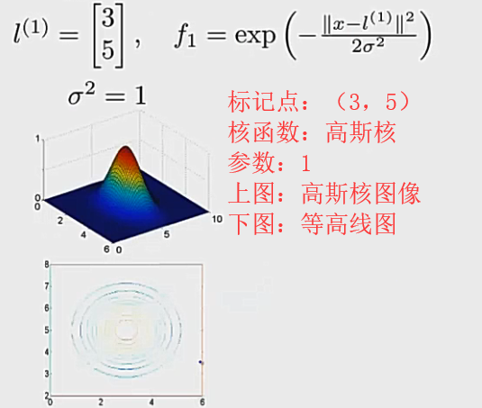

**②高斯核函数详解：**

1. 

**（值域：0-1，其值：代表（x，y）点与标记点的距离有多近**）

当 时，代表着（x，y）处于标记点位置。

 当 时，代表（x，y）远离标记点。

1. 参数的影响

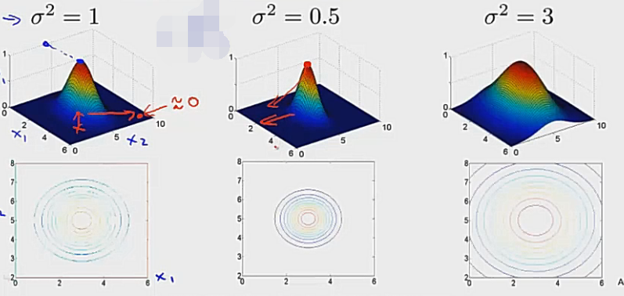

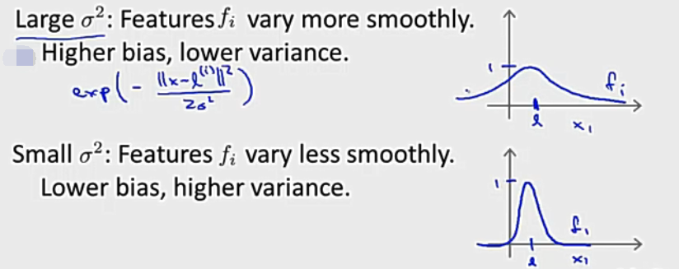

1. 高斯核具体应用：拟合非线性模型

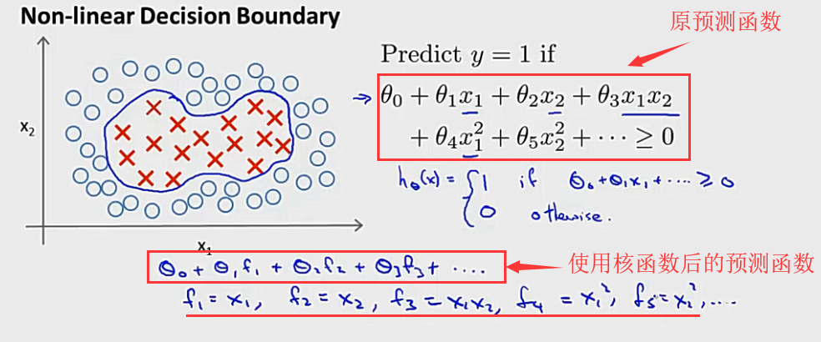

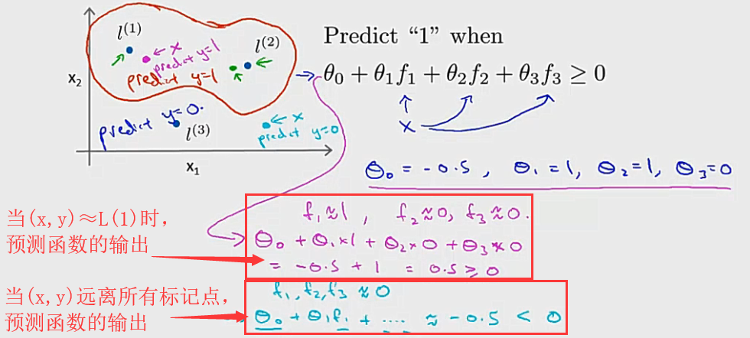

1. **使用核函数的SVM**

**作用：**拟合非线性模型

**①标记点的选择：**

令训练集（交叉验证集）的数据为标记点即可

**②使用步骤：**

1. 将一个训练数据带入所有的高斯核函数，得到一个输出向量，**该向量仅有0、1元素**；
2. **重复步骤1**，得到所有训练数据对应的输出向量。

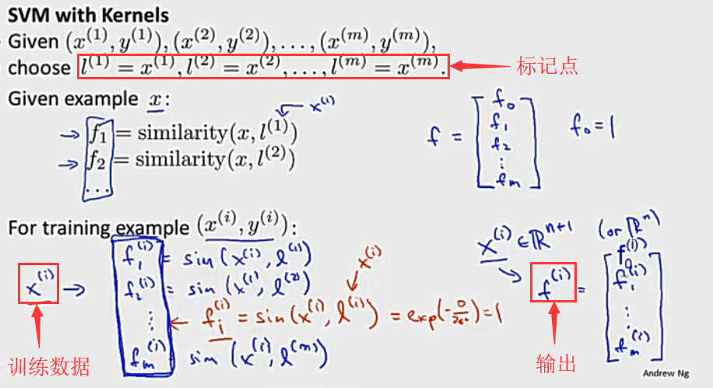

**③代价函数：**

**注意：代价函数的变化**

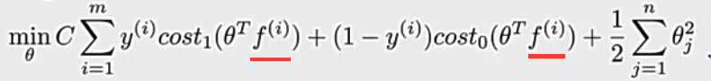

**④参数的影响：**

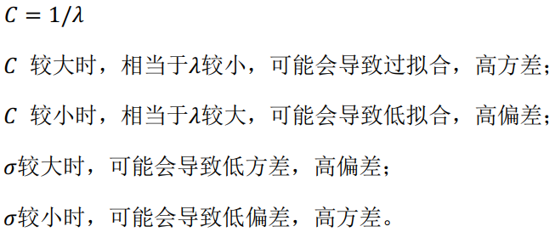

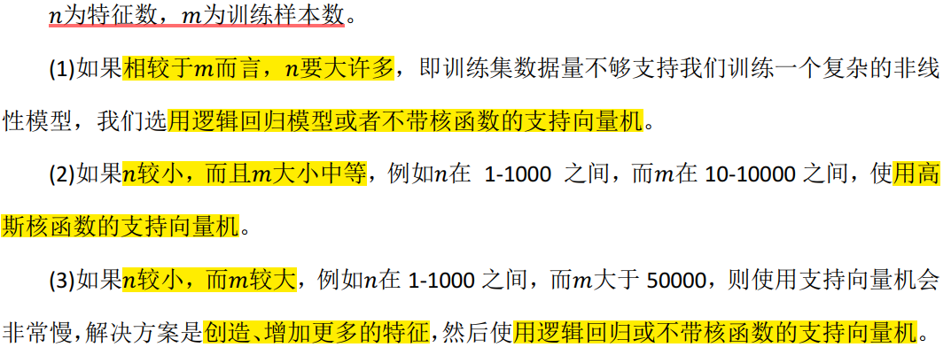

**⑥流程图：**

